数据api功能需求分析

数据API功能涉众分析

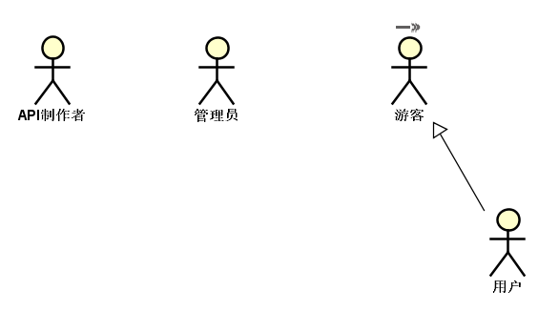

|  |  |  |  |
| --- | --- | --- | --- |
| 编号 | 涉众名称 | 涉众说明 | 期望 |
| SH001 | 系统管理员 | 网站管理员是指平台的管理人员主要负责对用户的账户以及数据API进行管理，对数据拥有者的上传的数据进行审核。 | 管理数据API  管理用户账户  审核上传的数据包  管理网站相关配置信息（商品分类） |
| SH002 | 游客 | 尚未登录的浏览者 | 了解数据API的相关信息 |
| SH003 | 用户 | 在共享平台已注册的用户 | 了解数据API的相关信息  与网站进行数据API的交易 |
| SH003 | 数据API制作者 | 制作相关的API供用户使用 | 对原始数据进行处理制作成相应的API供用户使用 |
| SH004 | 数据拥有者 | 上传数据包，提供需要标定的原始数据或普通数据。 | 数据标定  数据包共享 |
| SH005 | 数据需求者 | 利用积分和数据提供者换取数据包的人员 | 购买需求的数据 |
| SH006 | 闲置人员 | 进行数据标定获得积分 | 获得标定积分 |

网站用例分析

通过对数据API功能的分析，数据API的业务角色分别为网站管理员、游客、用户以及数据API制作者。其中，网站管理员的主要业务是对数据API和用户账户进行管理；游客的主要业务是通过浏览网站了解相关的数据API的相关信息；用户的主要业务是通过浏览网站了解相关的数据API的相关信息，并对有需求的数据API进行相关的交易；数据API制作者的主要业务是对有价值但没有使用价值的原始数据进行处理并将其制作成可以使用的数据API。

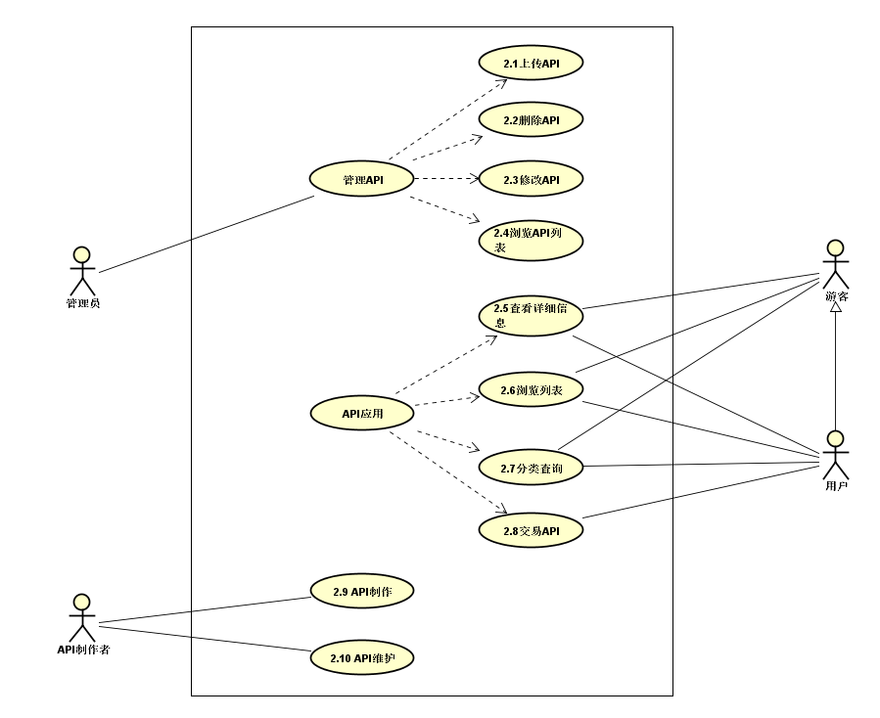

如下图所示，为游客在数据API功能方面的用例图。该用例涉及三个方面分别为数据API分类查询，浏览数据API列表，数据API详细信息。

数据API分类查询：网站管理员在提交数据API时，对数据API通过标签进行简单的分类，分类方法拟定为和数据来源相关，并提供关键字。游客可以通过网站管理员提供的标签分类进行分类查询，同时也可以通过关键字进行搜索。

浏览数据API列表：游客通过对数据API的分类查询或者对数据API的关键字查询，显示结果列表。游客可以浏览相关的查询结果。

数据API详细信息：游客在查看数据API的查询结果之后，对感兴趣的数据API的相关信息进行浏览。

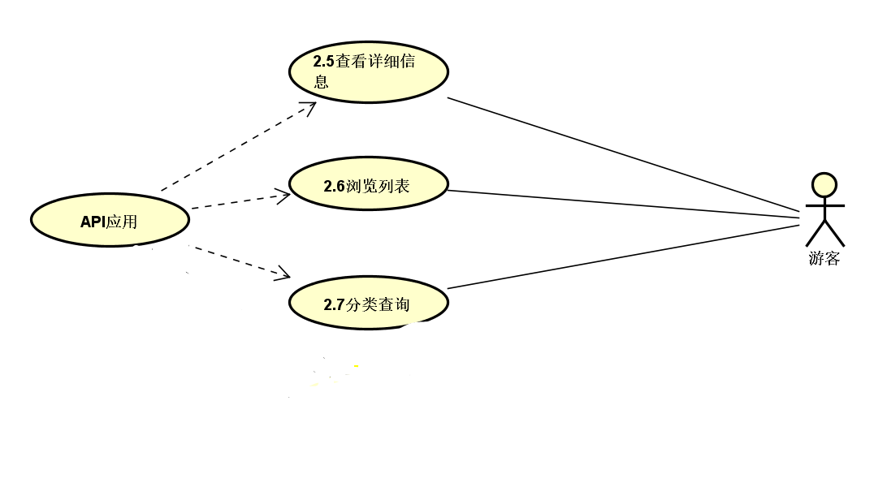

如下图所示，为用户在数据API功能方面的用例图。该用例涉及三个方面分别为数据API分类查询，浏览数据API列表，数据API详细信息。

数据API分类查询：网站管理员在提交数据API时，对数据API通过标签进行简单的分类，分类方法拟定为和数据来源相关，并提供关键字。用户可以通过网站管理员提供的标签分类进行分类查询，同时也可以通过关键字进行搜索。

浏览数据API列表：用户通过对数据API的分类查询或者对数据API的关键字查询，显示结果列表。游客可以浏览相关的查询结果。

数据API详细信息：用户在查看数据API的查询结果之后，对感兴趣的数据API的相关信息进行浏览。

数据API购买：用户在对感兴趣的数据API进行相关的数据API进行了解后，会对有明显需求的数据API进行购买，购买的方式待定。（考虑以积分的方式进行购买，以时间的长短进行估值）

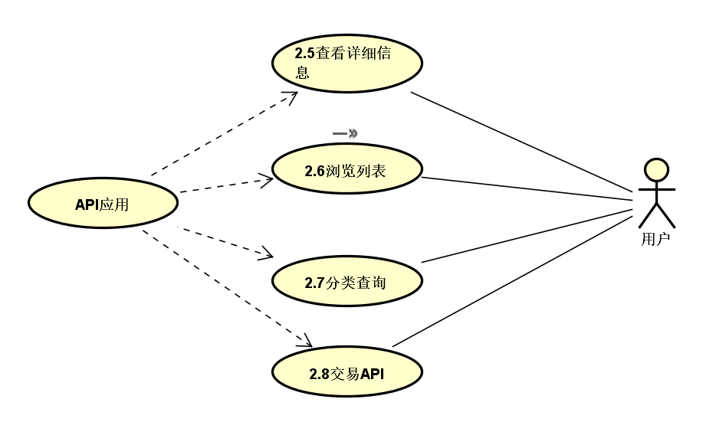

如下图所示，为网站管理员在数据API功能方面的用例图。该用例图主要是关于数据API管理两个方面，数据API管理方面包括修改数据API，删除数据API，添加数据API，浏览数据API列表。

浏览数据API列表：网站管理员可以浏览全部的已添加的数据API及其相关信息。

添加数据API：网站管理员有权限进行添加数据API并提交相关的详细信息的操作。

修改数据API：网站管理员有权限对已添加的数据API进行修改操作。

删除数据API：网站管理员有权限对已添加的数据API进行删除操作。

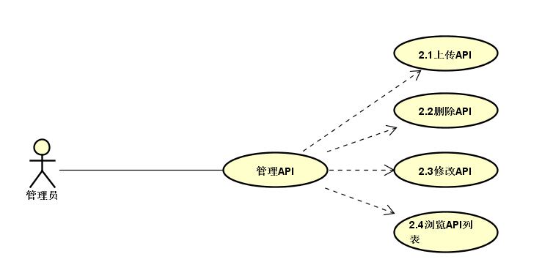

如下图所示，为API制作者在数据API方面的用例图，该用例图主要是有关数据API的制作和维护两个方面：

API制作：API制作者通过对一些有价值却没有使用价值的数据进行相关的处理，提升数据的质量和可复用性，然后通过系统管理员将API上传之后，网站的用户购买使用。

API维护：API制作者定期对制作好的API进行日常维护。

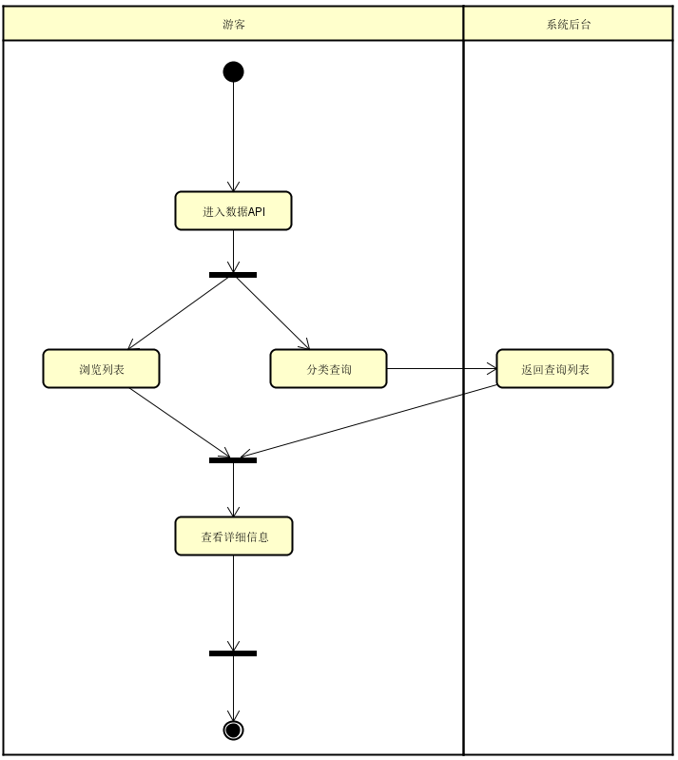

|  |  |
| --- | --- |
| 描述项 | 说 明 |
| 活动名称 | 游客网站活动图 |
| 参与者 | 游客、平台 |
| 简要说明 | 游客在网站平台的活动情况 |
| 前置条件 | 网站正常运行 |
| 后置条件 | 相关信息显示成功 |
| 基本事件流 | 1、游客通过网站进入数据API功能项，网站平台显示数据API功能项的相关信息  2、游客选择自己感兴趣的功能项，可以选择直接浏览全部API列表或者针对自己的需求进行分类查询  3、游客进行分类查询，网站返回相关的查询列表  4、游客选择自己感兴趣的数据API浏览详细信息 |
| 其他事件流 | 无 |
| 异常事件流 | 无 |

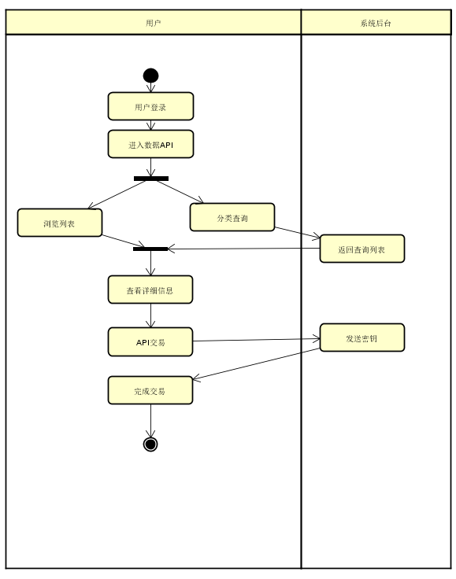

|  |  |
| --- | --- |
| 描述项 | 说 明 |
| 活动名称 | 用户网站活动图 |
| 参与者 | 用户、平台 |
| 简要说明 | 用户在网站平台的活动情况 |
| 前置条件 | 网站正常运行 |
| 后置条件 | 相关信息显示成功 |
| 基本事件流 | 1、用户通过登录进入数据API功能项，网站平台显示数据API功能项的相关信息  2、用户选择自己感兴趣的功能项，可以选择直接浏览全部API列表或者针对自己的需求进行分类查询  3、用户进行分类查询，网站返回相关的查询列表  4、用户选择自己感兴趣的数据API浏览详细信息  5、数据API符合自己的需求，用户向网站进行相关交易 |
| 其他事件流 | 无 |
| 异常事件流 | 无 |

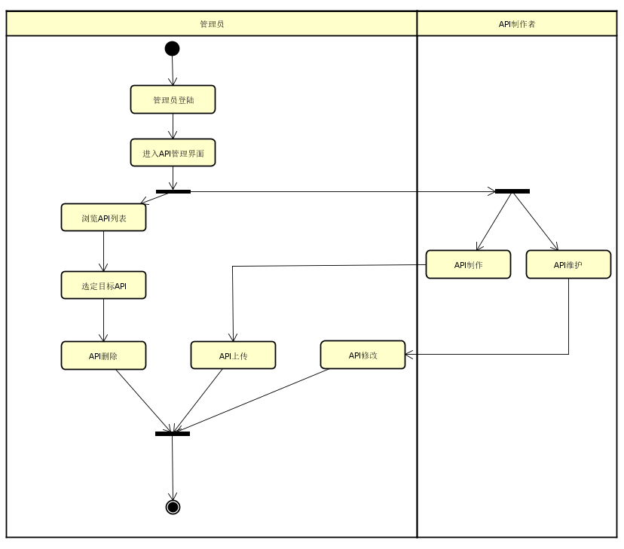

|  |  |
| --- | --- |
| 描述项 | 说 明 |
| 活动名称 | 管理员数据API制作者网站活动图 |
| 参与者 | 系统管理员、数据API制作者、平台 |
| 简要说明 | 管理员以及数据API制作者在网站平台的活动情况 |
| 前置条件 | 网站正常运行 |
| 后置条件 | 相关信息显示成功 |
| 基本事件流 | 1、管理员通过登录进入数据API后台管理界面，网站后台显示已提交的API的相关信息  2、管理员选定目标API进行相关操作  3、API制作者制作好API供管理员进行上传操作或对相关数据API进行维护供管理员进行修改操作 |
| 其他事件流 | 无 |
| 异常事件流 | 无 |